Braas Topas 13V(O) Rotbuche Doppelwulstziegel (Obergraefenhain)

BMI Deutschland BRAAS

Eigenschaften

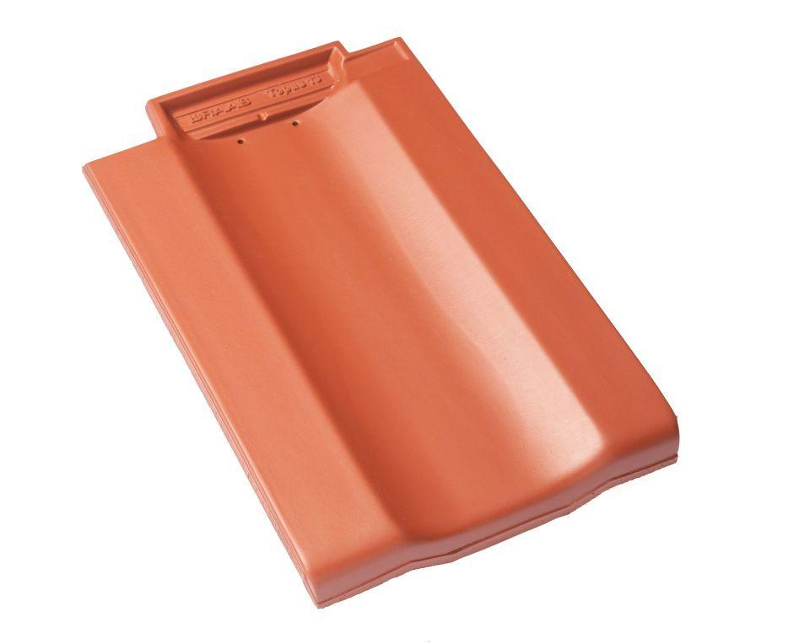

GTIN:

4019503160124

HAN:

08110411

Art Formziegel

Doppelwulstziegel

Farbton

dunkelrot

Format

Ganzer Ziegel

Oberfläche

glasiert

Breite (mm)

265,00

Länge (mm)

430,00

Farbtonbezeichnung Hersteller

Rotbuche